経路を自動で生成する
すでに描いたフロアからボタン1つで網全体を作ります。経路は廊下に沿い、割り当て済みのすべてのリソースに届きます。結果を左右する2つの設定と、再生成で残るもの。
2026-08-25 · https://offision.com/help/ja/map/generate-the-paths-automatically/
始める前に:
先にフロアのルームとデスクを割り当ててください。生成がつなぐのは割り当て済みの
リソースなので、何も紐づいていないフロアで実行すると、どこにも通じない廊下ができます
——ルームとデスクをマップに割り当てるを参照。
網を作るならこちら、直すなら手描きです。生成はすでに描いたフロアを読み、オブジェクトの
間の隙間に経路を通し、割り当て済みのすべてのリソースをそこにつなぎます。

1. パネルを開く
ルート に切り替えます。右のパネルが 経路の自動生成 で、何をするかを述べています
——経路は廊下に沿い、割り当て済みのすべてのリソースをつなぎます。出発点、リフト、階段の
ポイントは保持されます。
Where in Offision: admin app → map/floor-plan (マップ)
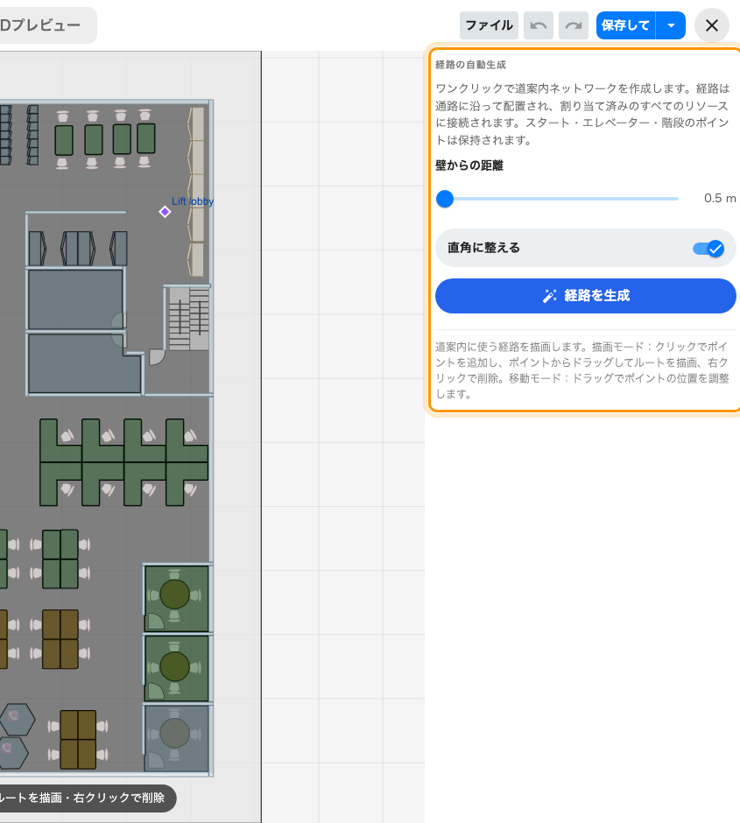
設定は2つ、ボタンは1つ。

2. 壁からの距離を決める
描いたものから経路をどれだけ離すか。0.5 m から 5 m まで。
結果が使えるかどうかを決める設定です。小さすぎると経路が壁に貼りつき、台車を押した人が
通れない隙間を抜けます。大きすぎると本当の廊下が通行不能とみなされ、棟が丸ごと到達
不能になります。
通常のオフィスなら 0.5〜1 m から始め、人が実際には歩かない場所を経路が無理に抜けている
ときだけ上げてください。
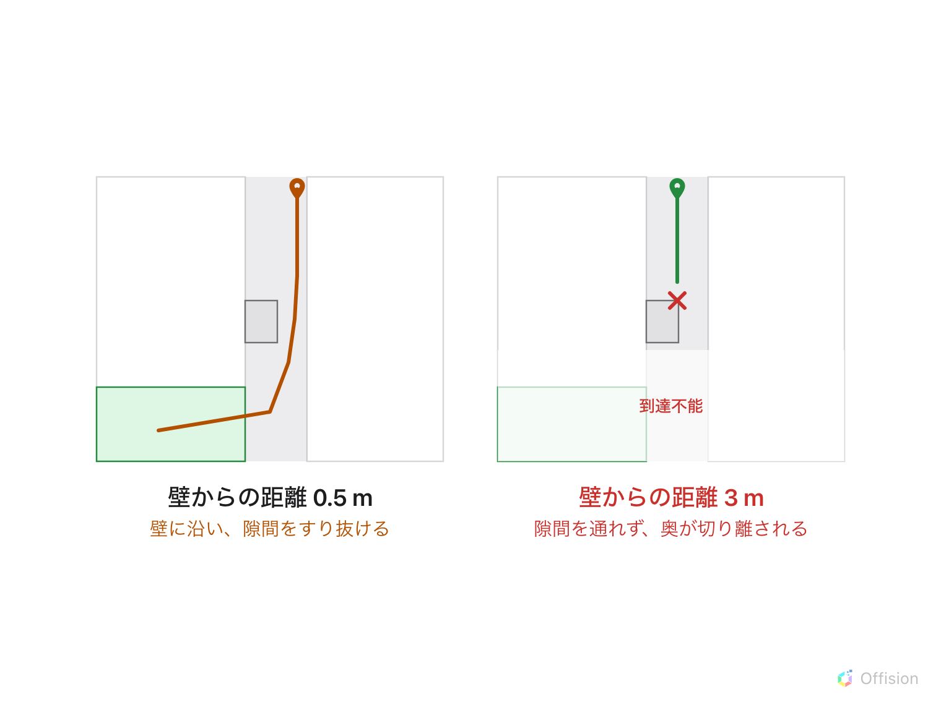
小さすぎると誰も通らない隙間を経路がすり抜け、大きすぎると本物の廊下が通れない扱いになる。

3. 直角にするかどうか
直角に整える は網を、建物を横切るのではなく建物に沿わせます。長方形のフロアでは
製図のように見え、小さな画面でもはっきり読めるものになります。
本当に長方形でないフロア——アトリウム、曲面のファサード——ではオフにしてください。直角を
強いると、誰も歩かない曲がり角が増えます。

4. 生成する
経路を生成 は網を作り、結果を報告します——N 件のリソースを接続しました。 この数が
確認です。そのフロアで割り当てたリソースの数と比べてください。大きく下回るなら、いくつか
が切り離されており、たいていは壁からの距離が大きすぎます。
もう一度実行すると先に確認されます。すべてを置き換えるからです。残るものは意図的に
決まっています。出発点、そしてリフトと階段のポイントです。元に戻すで前の網が復元でき、
それは1ステップです。

5. 手で直す
生成は廊下を正しく引き、判断の要る部分を間違えます。残りは 描画 と 移動 の
ツールで——人が実際に使う防火扉、通ってほしくない給湯室の近道。
歩く経路を手で描くを参照。
修正は次の生成まで残ります。だからこそ、手で直し始める前に距離を決めておくべきです。

6. やり直したいときはクリアする
すべての経路をクリア は経路と接続ポイントを消し、出発点、リフト、階段のポイントは
残します。こちらも先に確認され、元に戻すですべて復元できます。

7. 保存する
ヘッダーの 保存。押すまで何も書き込まれません。経路案内ライセンスのないフロアでも
同じで、ライセンスが決めるのは道順が動くかどうかであって、図が残るかどうかではありません。

8. 確認する
フロアの遠い隅への道順を尋ね、次に別のフロアのルームへ尋ねます。2つめがリフトの抜けを
捕まえます。生成がフロアをつなげるのは、リフトか階段に印が付いている場所だけだからです。

この記事が制御しないこと
- つなぐ相手のリソースが存在するかどうか。生成は何も作らず、割り当てもしません。
すでに割り当てられているものをつなぐだけです。
- 人がその経路を歩いてよいかどうか。通行権は参照されません。
- 他のフロア。生成はフロア単位です。4フロアの建物は4回の実行になります。

